问题一：软件避错设计原理

日本的日野克重提出了七个软件避错设计原理
1.简单原理：
（1）越简单越好，包括结构简单、关系简单、算法简单、语句简单等（2）“抽象与逐步求精”和“封装与信息隐藏”是两种简化系统的手段，当然也要注意模块规模适中（3）越简单越好，包括结构简单、关系简单、算法简单、语句简单等
2.同型原理
（1）保持形式一样，包括需求建模方法统一、设计描述方法统一、编程风格统一等（2）形成统一的规范和标准
3．对称原理
（1）保持形式对称，包括软件的体系结构、逻辑控制、条件判断、状态处理等形式都力求对称（2）例如有“是”就应该有“非”、有“范围内”就应该有“范围外”、有“正常处理”就应该有“异常处理”（3）如果不对称，就应该重点检查是否存在遗漏
4．层次原理
（1）保持形式上和结构上的层次分明（2）包括需求功能的分层、程序设计的分层等
5．线型原理
（1）程序结构最好是线型的（顺序结构）（2）最多是矩形的（判断或者循环）（3）避免交叉型的复杂结构（4）例如函数的逆向调用（你中有我、我中有你），Goto语句，多重嵌套的判断或者循环等
6. 易证原理
（1）保证程序逻辑清晰并且易于证明（2）软件的形式化验证是易证原理的一种典型应用
7．安全原理
（1）保证程序必然稳妥（2）例如不遗漏可能出现的状态、不遗漏应该执行的操作、充分考虑人为失误和通信错误等

问题二：软件失效模式和影响分析

软件失效原因：
（1）逻辑遗漏或执行错误 （2）算法的编码错误 （3）软硬件接口故障 （4）数据操作错误 （5）数据错误或丢失

逻辑遗漏或执行错误：
（1）遗忘细节或步骤（2）逻辑重复（3）忽略极限条件（4）需求的错误表述（5）未进行条件测试（6）未检查错误变量（7）循环错误
算法编码错误：
（1）等式不完整或不正确（2）丢失运算结果（3）操作数错误（4）操作错误（5）括号使用错误（6）精度损失（7）舍入和舍去错误（8）混合类型（9）标记习惯不正确
软硬件接口故障：
（1）I/O时序错误（2）时序错误导致数据丢失（3）子函数调用不当（4）子函数调用位置错误（5）调用不存在的子函数（6）子函数不一致
数据操作错误：
（1）数据初始化错误（2）数据存取错误（3）标志或索引设置不当（4）数据打包解包错误（5）变量参考错误数据（6）数据越界（7）数据初始化错误（8）数据存取错误（9）标志或索引设置不当（10）数据打包解包错误（11）变量参考错误数据（12）数据越界
数据错误或丢失：
（1）传感器数据错误或丢失（2）操作数据错误或丢失（3）嵌入到表中的数据错误或丢失
（4）外部数据错误或丢失（5）输出数据错误或丢失（6）输入数据错误或丢失

问题三：软件产品质量
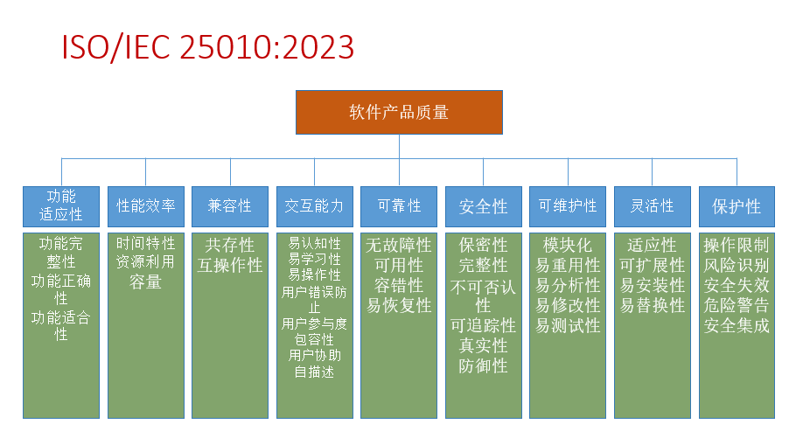
问题四：论文内容

软件漏洞预测任务步骤：

常规的软件漏洞预测任务可以总结为以下几个步骤: 数据收集、代码转换、特征提取、分类模型训练和性能评估.
(1)数据收集. 需要收集大量包含与不包含漏洞的软件代码及其对应的标签, 作为后续模型训练和评估过程的漏洞数据集.
(2)代码转换. 将文本形式的原始代码转换为能够作为神经网络的输入的向量形式.
(3)特征提取. 特征提取模型对代码的表示形式进行学习转换, 形成对应的特征向量.
(4)分类模型训练. 分类模型能够对提取到的特征向量进行分类, 从而将代码映射为有漏洞或无漏洞.
(5)性能评估. 对测试集进行 (2)、(3) 中所述的转换, 生成特征向量送入 (4) 中训练好的模型进行分类, 对性能进行评价.

目前代码表示形式的研究主要包含以下四类：

1 原始代码（48篇）：直接使用汇编指令、源代码片段、函数名称等进行指标计算或向量化处理，是最简单便捷、处理速度最快的表示形式，应用广泛。
2 树结构（19篇）：以抽象语法树（AST）为主，通过树状结构呈现源代码的抽象语法，屏蔽编程风格、自然语言等易导致模型过拟合的信息，适合特征学习，常用深度优先、前序遍历等方式将其转为线性文本以适配模型输入。
3 图结构（49篇）：包含控制流图（CFG）、数据流图（DFG）、程序依赖图（PDG）、代码属性图（CPG）等，能体现代码中语句的数据流、控制流关系，可保留代码结构特征，与图神经网络结合时预测性能较好。
4 代码切片（26篇）：以关键操作（如算术运算、指针操作）为中心，结合PDG、CFG等图结构，选取有依赖关系的代码行组成切片，减少无关代码干扰，完整呈现漏洞代码语法结构，涵盖源代码、线性中间代码（IR）、汇编代码等多种切片类型。

